«Мы – будущие олимпийцы»
Физкультурно – познавательная организованная образовательная деятельность с детьми старшей группы
воспитатель Тарасова Любовь Васильевна,
инструктор по физической культуре
Суровцева Ольга Евгеньевна
Задачи:
Формировать представление об Олимпийских играх как соревновании в целях физического совершенствования, в котором участвуют спортсмены всех стран. Познакомить с доступными для старшего дошкольного возраста сведениями из истории создания олимпийских игр. Познакомить детей с зарождением Олимпийского движения, его символикой; ввести в речь детей понятие «Олимпиада». Способствовать формированию у детей интереса к занятиям физическими упражнениями через приобщение к нравственному и эстетическому опыту Олимпийских игр. Закрепление знаний о различных видах спорта.
Дети входят в зал под марш. Перестроения в 3 колонны (с мячами, обручами, лентами)
Инструктор по физической культуре: Кто с ветром проворным может сравниться?
Дети: Мы, олимпийцы!
Инструктор по физической культуре: Кто верит в победу, преград не боится?
Дети: Мы, олимпийцы!
Инструктор по физической культуре: Клянемся быть честными, к победе стремиться
Рекордов высоких клянемся добиться!
Дети: Клянемся! Клянемся! Клянемся!
Воспитатель: «Я приветствую будущих олимпийцев!!!» Перекличка
Инструктор по физической культуре проводит ОРУ. Дети сели на стулья.
Звучит олимпийский гимн (на экране видео с видами спорта)
Воспитатель : «Ребята, сегодня мы с вами поговорим об олимпиаде, об олимпийских играх. Скоро, в следующем - 2014 году в нашей стране пройдут зимние олимпийские игры. В каком городе будут проходить олимпийские игры?»
Дети: «В Сочи»

Воспитатель: «Ребята, сейчас вы произносили олимпийскую клятву – это один из символов Олимпиады. Олимпийская клятва спортсменов, которая звучит на олимпиаде: "От имени всех спортсменов я обещаю, что мы будем участвовать в этих Олимпийских играх, уважая и соблюдая правила, по которым они проводятся, в истинно спортивном духе, во славу спорта и во имя чести своих команд".
Музыка, которую вы слышали, звучит бодро, энергично, радостно, передавая жизнеутверждающий характер предстоящей Олимпиады. Музыка эта называется олимпийский гимн. Олимпийский гимн – это тоже символ Олимпиады. А какие ещё вы знаете олимпийские символы ?»
Воспитатель: Правильно, молодцы, ребята. Вы назвали:
- Олимпийский огонь
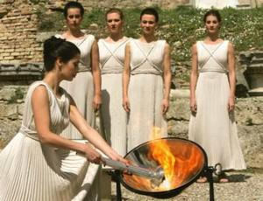
- олимпийский огонь (на экране огонь - видео) – это главный символ Олимпийских игр. История олимпийского огня ведёт начало с давних времён. Ещё в Древней Греции во время проведения античных Олимпийских игр огонь служил напоминанием о подвиге титана Прометея, по легенде, похитившего огонь у Зевса и подарившего его людям.
В наши дни огонь зажигают в небольшом древнегреческом городке Олимпия с помощью параболического зеркала, фокусирующего лучи Солнца. Олимпийский факел зажигают за несколько месяцев до начала Олимпиады. Эстафета олимпийского огня – одно из самых важных событий игр – это эмоции, радость. Факелоносцы – лучшие спортсмены мира несут огонь по многим городам, как бы возвещая о начале олимпийских игр, и финишируют в том городе, где будет проходить Олимпиада.

- Олимпийские кольца
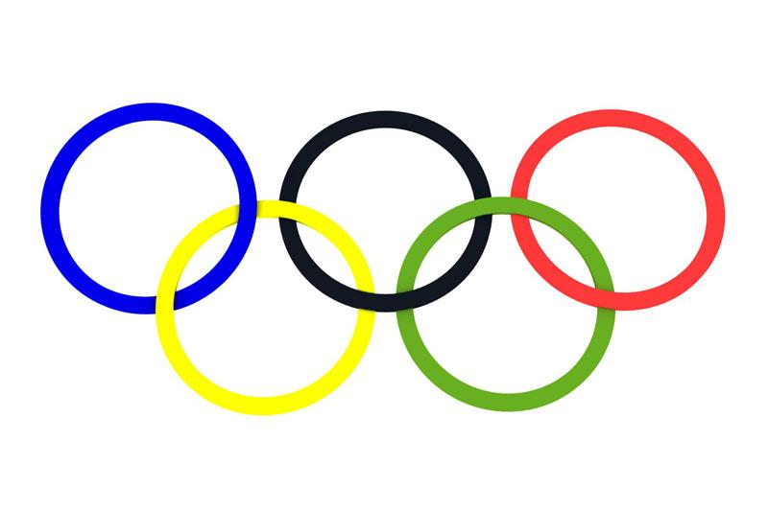
- олимпийские кольца (на экране кольца) – эти 5 переплетённых колец, которые изображены на флаге олимпиады, символизируют пять частей мира, которые желают участвовать в олимпийском движении. Эти кольца, окрашенные в синий, желтый, черный, зеленый и красный цвет, и переплетённые друг с другом, являются символом Олимпийских игр. Олимпийские кольца разработал Пьер де Кубертен в 1912 году. Пять колец представляют пять частей света: Америка, Европа, Азия, Африка и Океания.

3. Олимпийский талисман – это какой-нибудь добрый зверь, как бы хозяин той страны, где проходит олимпиада.
Воспитатель. « Ребята, а каких зверей вы знаете, которые были талисманами олимпиад?»
Ответы.
Воспитатель : «А кто знает «хозяев олимпиады», которая пройдёт в Сочи?»
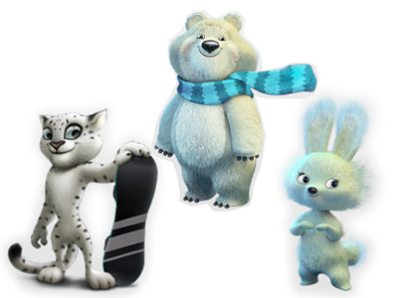
(На экране медведь, заяц, снежный барс).
Видеоклип «Шествие спортсменов»
Воспитатель: «С торжественного открытия начинается Олимпиада – спортсмены всех частей мира гордо несут флаги своих стран. Это очень радостное событие. Ребята, а по каким же видам спорта будут проходить соревнования? Давайте вспомним летние и зимние виды спорта».
Ребята называют все виды спорта.
Воспитатель : «Правильно , молодцы, ребята! Много видов спорта вы знаете. А сейчас мы с вами вспомним о некоторых из них». ( Стихи детей и картинки на экране).
Воспитатель: « Ребята, чтобы стать настоящими спортсменами надо готовиться с детского сада. Мы, как будущие олимпийцы, начинаем своё утро с зарядки».

«На зарядку становись!» ( «Солнышко лучистое» )
Воспитатель: «А каким должен быть спортсмен?» ( Сильным, ловким, быстрым, настойчивым, подтянутым, здоровым, честным, радостным…)
Воспитатель: «А что мы должны делать для того, чтобы быть такими, как спортсмены?» (Заниматься физической культурой, пить витамины, делать зарядку, чистить зубы, кататься на коньках и санках, гулять пешком, ходить в спортивные секции… )
Воспитатель: «Правильно, молодцы, ребята. Значит надо вести здоровый образ жизни. А что это значит - здоровый образ жизни? Какие вы знаете, пословицы , поговорки про здоровый образ жизни?»
Пословицы и поговорки про спорт и здоровый образ жизни
Закаляй свое тело с пользой для дела.
Холода не бойся, сам по пояс мойся.
Кто спортом занимается, тот силы набирается.
Солнце, воздух и вода помогают нам всегда.
Кто любит спорт, тот здоров и бодр.
И смекалка нужна, и закалка важна.
В здоровом теле здоровый дух.
Смолоду закалишься, на весь век сгодишься.
Солнце, воздух и вода - наши верные друзья.
Крепок телом - богат и делом.
Пешком ходить — долго жить.
Отдай спорту время, а взамен получи здоровье.
Воспитатель: «Молодцы! Ребята, когда будет проходить олимпиада в Сочи, то мы с вами будем в подготовительной группе, и я надеюсь, что у нас будут хорошие результаты!»

